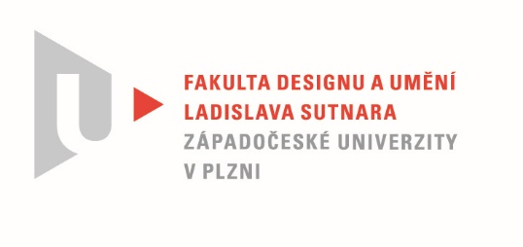

Protokol o hodnocení
kvalifikační práce

Název bakalářské práce: DIES DIEM DOCENT - DOKUMENTÁRNÍ VIDEO

Práci předložil student: VLČEK Matěj

Studijní obor a specializace:Multimediální design, specializace Multimédia

Posudek oponenta práce

Práci hodnotil: MgA.LadislavMoulis,Ph.D.

- Cíl práce
Hlavním záměrem autora bylo poukázat na zbytečné plýtvání v oblasti módy. Od tohoto tématu se autor BP neodchýlil. Rovněž po technické stránce dílo odpovídá požadavkům kladeným na tento typ kvalifikační práce a zároveň na event. prezentaci a distribuci.

- Stručný komentář hodnotitele
Martin Vlček si pro svoji BP vybral nesporně zajímavé téma s úmyslem prezentovat jeden z aktuálních současných problémů. Svou motivaci a záměr srozumitelně formuluje v teoretické části práce.
Samotný výstup - krátké video - je podle mého názoru však méně přesvědčivé. První formální nepřesností je prezentace díla jako dokumentárního filmu. Autor výslednou podobu díla uvádí jako „vizuální dokument“ kterým se má lišit od „klasického dokumentárního videa“. Tato zavádějící formulace odkazuje na nejistou orientaci tvůrce v žánrech a kategoriích dokumentárního filmu. Ze své podstaty se však o vizuální atraktivnost snaží každý film…
Domnívám se, že vytvořené video by jako dokumentární film nemělo být prezentováno, protože svým charakterem na první pohled spíše připomíná komponovaný TV pořad do tématicky zaměřeného cyklu, nebo stylizované video na You Tube (k němuž se i autor odkazuje). Dramaturgicky jednoduchá hlavní linka dívky sdělující závažná fakta (Z. Ryšavá z Fashion revolution) je prostříhávána ostatními respondenty nebo stylizovanými scénami z Multilabu, které jsou sice dobře natočené, i nasvícené, ale chybí zde zcela pocit autenticity. Vizuálně určitě zajímavé, ale k vyvolání emocí, o které autor usiloval, to nestačí. Dominuje estetizace scény, kterou akcentuje v některých případech použití techniky slow motion. Nástřihy velkých celků některých záběrů z těchto „ilustrativních scén“ jak je pojmenoval autor, se podobají divadelnímu představení. Pokud mělo jít o dokumentární pojetí, tak zde autor rezignoval na reálné situace, které jsou právě základním atributem takových děl. Respondenti jsou sice autentičtí, ale nasnímaní ve strnulých pozicích u stolu v poloze TV moderátorů. Autor v teoretické práci nezmiňuje, proč je v synchronech současně použit text v obraze, který u české verze jen zvyšuje popisnost a nepřesvědčivost videa. Ta je podle mého soudu hlavním problémem díla.
Matěj Vlček je určitě kreativním tvůrcem, v případě této BP však způsob uchopení tématu zůstal za jeho invencí kameramana a schopnostmi v oblasti postprodukce. Těžko říci, jakým způsobem se na celkovém vyznění podepsala redukce způsobená coronavirovou krizí, kterou zmiňuje v teoretické části.

- Vyjádření o plagiátorství
Z mého pohledu dílo není plagiátem.

4. Navrhovaná známka a případný komentář
Navrhovaná známka – dobře.

Datum: Podpis:

*) Nehodící se škrtněte
Tisk oboustranný

